СОГЛАСОВАНО  НАЧАЛЬНИК ОТДЕЛЕНИЯ ПРОПОГАНДЫ БДД ОГИБДД УМВД РОССИИ ПО Г. ПЕРМИ А.В. НИЖЕГОРОДОВ  «______»______________ 201г.  М.П. |  |  |  |  | УТВЕРЖДАЮ  ДИРЕКТОР МБОУ «СОШ №45»  Г.ПЕРМИ  «______»______________ 20__ г.  М.П.

ПАСПОРТ
дорожной безопасности образовательных учреждений
МБОУ «Средняя общеобразовательная школа № 45» г. Перми

2014
Общие сведения
Муниципальное бюджетное образовательное учреждение «Средняя общеобразовательная школа № 45» г. Перми
Тип ОУ – Общеобразовательное учреждение
Юридический адрес ОУ: г.Пермь, ул.Валежная, 15
Фактический адрес ОУ: г.Пермь, ул.Валежная, 15
Руководители ОУ:
Директор: Вишницкая Анжелика Владимировна 263-52-84

Заместитель директора
по учебной работе _Крапивина Елена Вениаминовна 263-45-24

Заместитель директора
по воспитательной работе _Лаишевкина Наталья Геннадьевна 263-52-84

1.Ответственные работники
муниципального органа
образования специалист районного отдела образования Хазипова Светлана Вячеславовна тел 284 -70 -00
2.Ответственные от
Госавтоинспекции инспектор отделения пропаганды БДД отдела ГИБДД Управления МВД России по г. Перми лейтенант полиции
Селитовская Карина Юрьевна +7 912 592 555 2
246-74-13
3.Ответственные работники
за мероприятия по профилактике
детского травматизма учитель начальных классов
Маликова Алеся Владимировна 8 905 861 63 72
Заместитель директора по воспитательной работе Лаишевкина Наталья Геннадьевна 263-52-84
Учитель ОБЖ
Вишницкая Анжелика Владимировна 263-52-84

4.Руководитель или ответственный
работник дорожно-эксплуатационной
организации, осуществляющей
содержание УДС Директор МКУ «Благоустройство Орджоникидзевского района» Карабатов Евгений Вячеславович 284-35-35

4.Руководитель или ответственный
работник дорожно-эксплуатационной
организации, осуществляющей
содержание ТСОДД* ФИО ТЕЛЕФОН

Количество учащихся _______370____________________________________
Наличие уголка по БДД ____фойе школы ____________________
(если имеется, указать место расположения)
Наличие класса по БДД ____________№1______________________
(если имеется, указать место расположения)
Наличие автогородка (площадки) по БДД _________нет__________

Наличие автобуса в ОУ ______________нет___________________
(при наличии автобуса)
Владелец автобуса ___________________нет____________________
(ОУ, муниципальное образование и др.)

Время занятий в ОУ:
1-ая смена: 8 час. 15 мин.
2-ая смена: 14 час. 00 мин.
внеклассные занятия: после окончания уроков

Телефоны оперативных служб:
Экстренные телефоны
ГУВД Орджоникидзевского района 27-26-145

Пожарная охрана 01 010
Полиция 02 020
Скорая медицинская помощь 03 030
Аварийная газовая служба 04 040
Служба спасения 112, 268-02-00

Скорая ветеринарная медицинская помощь 210-15-60, 212-68-37

Медицина катастроф(при крупных ДТП, пожарах) 241-44-44, 281-01-73

Психологическая служба 066
Центр психологической помощи «Ваш друг» 227-79-81
Детский телефон доверия «Перемена» 8-800-3000-122

Содержание
- План-схемы ОУ.
- МБОУ «СОШ № 45» расположено в микрорайоне «Домостроительный» Орджоникидзевского района г. Перми. Движение транспортных средств вблизи ОУ проходит по улицам А.Щербакова и ул.Цимлянская. Учащиеся осуществляют движение по улицам Белозёрская, А.Щербакова, Валежная, Домостроительная.
- организация дорожного движения в непосредственной близости от образовательного учреждения осуществляется на основании дислокаций дорожных знаков и разметки.
- маршруты движения организованных групп детей от ОУ к спортивной площадке и стадиону происходит по тротуару вдоль ул.Белозёрская.
- Приложения:
  - План-схема района расположения ОУ «СОШ № 45», пути движения транспортных средств и детей (учеников)
  - Схема организации дорожного движения в непосредственной близости от образовательного учреждения с размещением соответствующих технических средств, маршруты движения детей и расположение парковочных мест
  - Маршрут движения организованных групп детей от ОУ к спортивной площадке, стадиону.
  - Пути движения транспортных средств к местам разгрузки/погрузки и рекомендуемые пути передвижения детей по территории образовательного учреждения.

I. План-схемы ОУ.
План-схема района расположения школы № 45,
пути движения транспортных средств и детей (обучающихся)
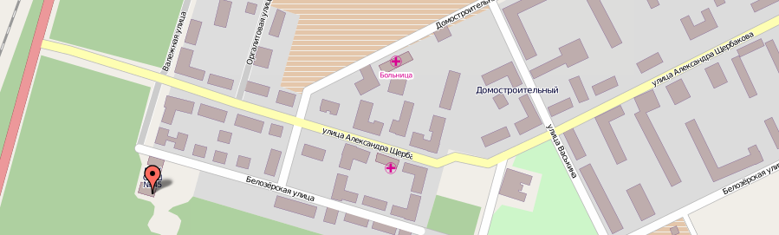

Школа № 45

Движение транспортных средств
Движение учащихся в(из) образовательное учреждение
Автобусная остановка

Схема организации дорожного движения в непосредственной близости от образовательного учреждения с размещением соответствующих технических средств, маршруты движения детей и расположение парковочных мест

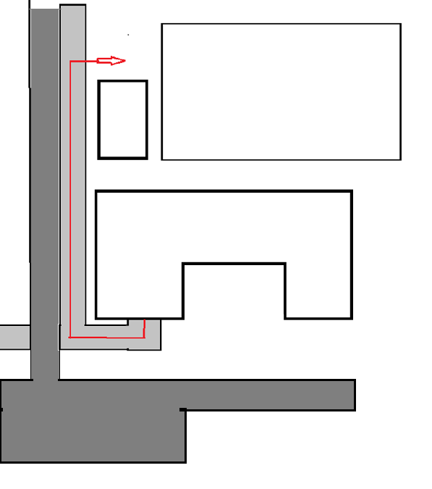

Спортивная площадка

Библиотека

Школа № 45

Тротуар
Проезжая часть
Движение транспортных средств
Направление безопасного движения
группы учащихся к спортивной площадке
и библиотеке
Движение детей от остановок маршрутных
и частных транспортных средств
Ограждение образовательного учреждения

Маршрут движения организованных групп детей от ОУ к стадиону

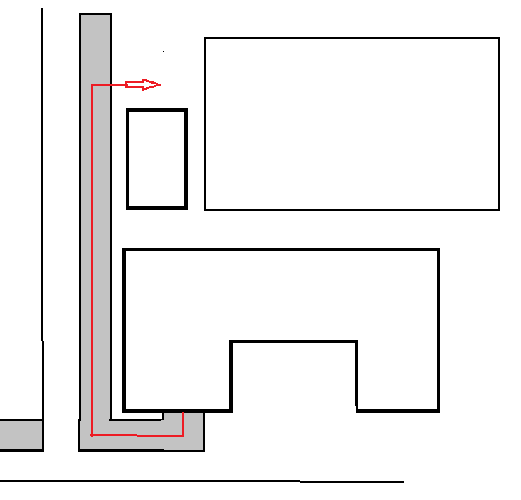

Спортивная площадка

Школа № 45

Тротуар
Направление безопасного движения
группы учащихся к спортивной площадке

. Пути движения транспортных средств к местам разгрузки/погрузки и рекомендуемые пути передвижения детей по территории образовательного учреждения
Школа № 45
Спортивная площадка

Тротуар
Направление безопасного движения
группы учащихся к спортивной площадке и библиотеке
Движение грузовых транспортных средств

Лист замечаний и предложений.

